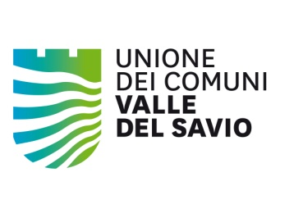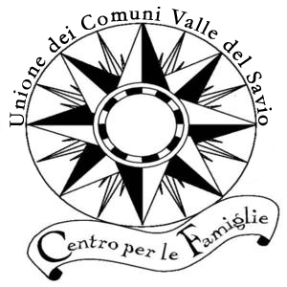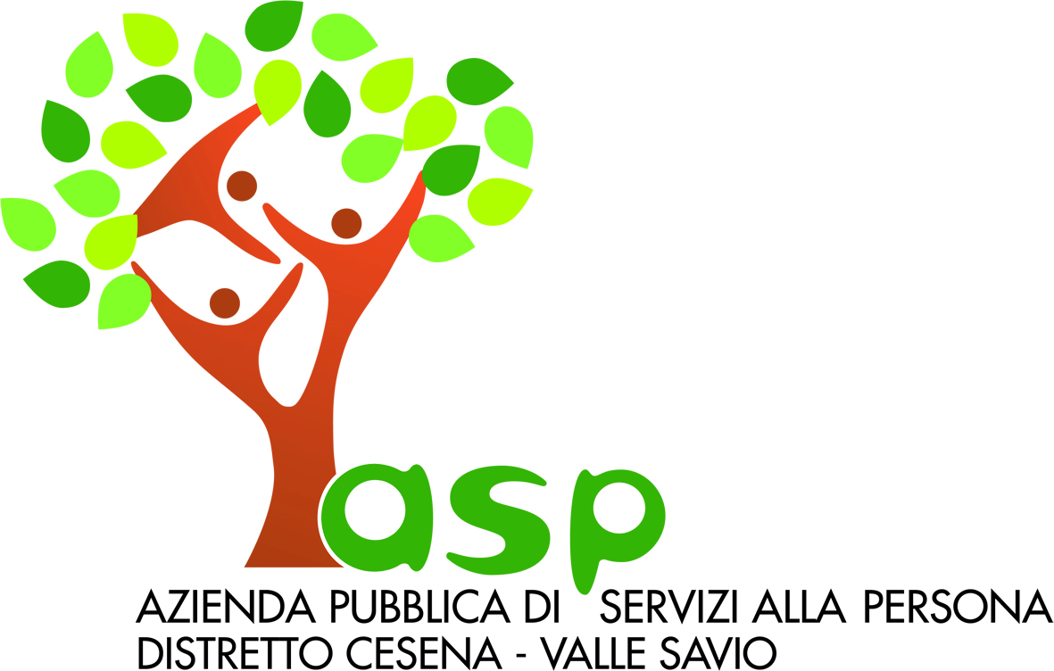

Incontri di gruppo di sostegno all’allattamento al seno

Il Centro per le Famiglie, nella sua funzione di servizio territoriale a bassa soglia, ha il preciso compito di sostenere e accompagnare i genitori nelle diverse fasi di crescita dei propri figli, in particolar modo di affiancare i neo genitori nel loro nuovo e complesso ruolo.
Partendo dal presupposto che il latte materno è l'alimento naturale migliore per il lattante si organizzano incontri pubblici con l’obiettivo di sostenere, informare, aiutare le neo mamme che desiderano allattare, illustrando i vantaggi dell’allattamento al seno per la mamma e per il bambino.
Esiste infatti, un rapporto stretto tra l'allattamento al seno e la salute della mamma e del neonato.
Gli incontri sono condotti da una referente della Leche League e da un’educatrice del Centro per le Famiglie, con una cadenza di incontro ogni due mesi. Il clima all’interno del gruppo è volutamente informale, viene allestito uno spazio con materassini e cuscini per i bambini e per i fratellini più grandi una stanza giochi. Ogni donna può trovare le informazioni utili per affrontare al meglio l'allattamento e i primi mesi di maternità, ma anche e soprattutto uno spazio nel quale scambiare liberamente le esperienze, ricevere sostegno e vivere importanti occasioni di condivisone.
Occasionalmente agli incontri partecipa anche un’ostetrica del Consultorio cittadino rendendo più completa e ricca l’offerta informativa.
Dal 2013 organizziamo nei locali del Centro per le Famiglie 6 incontri annuali;
mediamente le signore che partecipano sono 15/18 ad incontro per un totale annuo di presenze 108.
Come Centro per le Famiglie, sosteniamo l’importanza del proseguire ad organizzare questi incontri in un’ottica che sia sempre più inclusiva ad un livello di rete di servizi territoriali.

